МУНИЦИПАЛЬНОЕ АВТОНОМНОЕ ДОШКОЛЬНОЕ ОБРАЗОВАТЕЛЬНОЕ УЧРЕЖДЕНИЕ
«ДЕТСКИЙ САД «СКАЗКА»

Выписка из ПРИКАЗА
от 16 мая 2022 года № 102-од
О комплектовании педагогическими работниками
на 2022-2023 учебный год в МАДОУ «Детский сад «Сказка»

В целях обеспечения эффективности качественного образовательного процесса, в соответствии со штатным расписанием от 01.01.2022 года,
ПРИКАЗЫВАЮ:
- Определить на 2022-2023 учебный год с 01.09.2022 года следующую педагогическую нагрузку (Приложение 1):
  - Старшему воспитателю, С.Ю. Петуховой, 1,5 ставки, 36 часа в неделю;
  - Старшему воспитателю, Е.М. Прибытковой, 1 ставку, 36 часов в неделю;
  - Старшему воспитателю, Н.И. Карповой, 1 ставку, 36 часов в неделю;
  - Учителю-логопеду, А.С.Волковой, 0,5 ставки, 10 часов в неделю;
  - Учителю-логопеду, Е.С. Чуре, 1,5 ставку, 30 часов в неделю;
  - Педагогу-психологу, Т.Ю. Никифоровой, 1,5 ставки, 36 часов в неделю;
  - Музыкальному руководителю, И.Л. Шевалдиной, 1,5 ставки, 36 часов в неделю;
  - Музыкальному руководителю, С.И. Бодуновой , 0,5 ставки, 12 часов в неделю;
  - Музыкальному руководителю, Н.Л. Быковских, 1,5 ставки, 36 часов в неделю;
  - Инструктору по физической культуре, Н.В. Сыропятовой, 1ставку, 30 часов в неделю;
  - Инструктору по физической культуре, А.В. Стахеевой, 1ставку, 30 часов в неделю;
  - Инструктору по физической культуре, А.В. Шистерову, 1ставку, 30 часов в неделю;
  - Воспитателю, Л.И. Рыбиной, 1 ставку, 36 часов в неделю;
  - Воспитателю, Н.Н. Балашовой, 1 ставку, 36 часов в неделю;
  - Воспитателю, А.С. Сыропятовой, 1 ставку, 36 часов в неделю;
  - Воспитателю, Л.В. Сыропятовой, 1 ставку, 36 часов в неделю;
  - Воспитателю, Т.А. Возжаевой, 1 ставку, 36 часов в неделю;
  - Воспитателю, Л.А. Бочкаревой, 1 ставку, 36 часов в неделю;
  - Воспитателю, Т.В. Изгагиной, 1 ставку, 36 часов в неделю;
  - Воспитателю, Н.Г. Савельевой, 1 ставку, 36 часов в неделю;
  - Воспитателю, Е.Г. Лавровой, 1 ставку, 36 часов в неделю;
  - Воспитателю, А.Т. Малых, 1 ставку, 36 часов в неделю;
  - Воспитателю, Е.В. Гольяновой, 1 ставку, 36 часов в неделю;
  - Воспитателю, Р.Р. Гиниятуллиной, 1 ставку, 36 часов в неделю;
  - Воспитателю, Л.А. Часовниковой, 1 ставку, 36 часов в неделю;
  - Воспитателю, И.Л. Катайцевой, 1 ставку, 36 часов в неделю;
  - Воспитателю, Е.Е. Сыропятовой, 1 ставку, 36 часов в неделю;
  - Воспитателю, Е.М. Кустовой, 1 ставку, 36 часов в неделю;
  - Воспитателю, Т.А. Беловой, 1 ставку, 36 часов в неделю;
  - Воспитателю, Н.П. Быковских, 1 ставку, 36 часов в неделю;
  - Воспитателю, О.В. Щаповой, 1 ставку, 36 часов в неделю;
  - Воспитателю, Е.В. Шадриной, 1 ставку, 36 часов в неделю;
  - Воспитателю, О.В. Омельковой, 1 ставку, 36 часов в неделю;
  - Воспитателю, Д.Д. Хлебович, 1 ставку, 36 часов в неделю;
  - Воспитателю, О.П. Трубеевой, 1 ставку, 36 часов в неделю;
  - Воспитателю, И.Ю. Кетовой, 1 ставку, 36 часов в неделю;
  - Воспитателю, Е.В. Ивановой, 1 ставку, 36 часов в неделю;
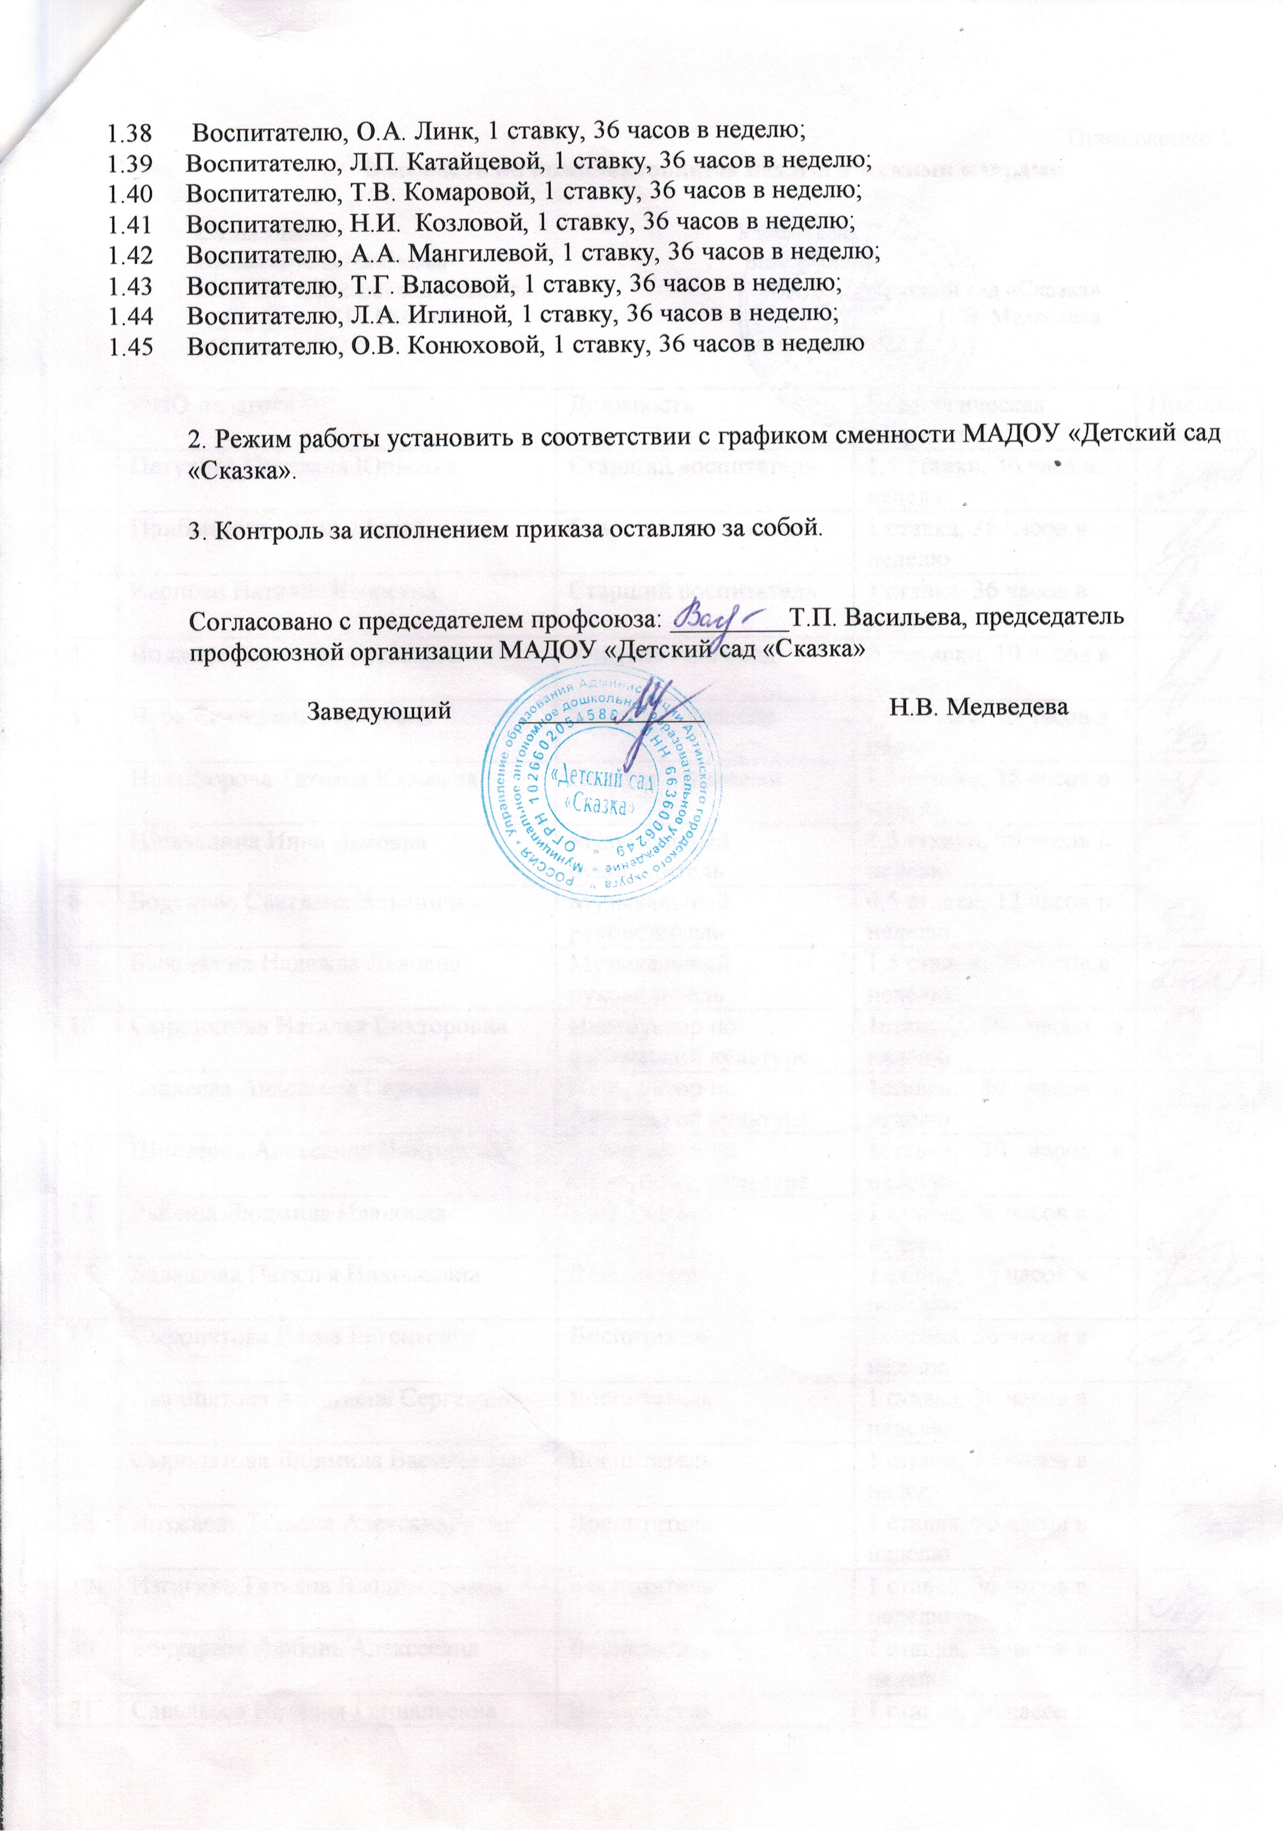

Приложение 1
Ведомость по комплектованию педагогическими кадрами

Согласовано: Утверждаю:
Председатель профкома Заведующий
МАДОУ «Детский сад «Сказка» МАДОУ «Детский сад «Сказка»
__________Т.П. Васильева ______________Н.В. Медведева
«16» мая 2022 г. «16» мая 2022 г.

№ п/п | ФИО педагога | Должность | Педагогическая нагрузка | Подпись педагога
1 | Петухова Светлана Юрьевна | Старший воспитатель | 1,5 ставки, 36 часа в неделю
2 | Прибыткова Елена Михайловна | Старший воспитатель | 1 ставка, 36 часов в неделю
3 | Карпова Наталья Игоревна | Старший воспитатель | 1 ставка, 36 часов в неделю
4 | Волкова Алевтина Сергеевна | Учитель - логопед | 0,5 ставки, 10 часов в неделю
5 | Чура Екатерина Сергеевна | Учитель - логопед | 1,5 ставку, 30 часов в неделю
6 | Никифорова Татьяна Юрьевна | Педагог - психолог | 1,5 ставки, 36 часов в неделю
7 | Шевалдина Инна Львовна | Музыкальный руководитель | 1,5 ставки, 36 часов в неделю
8 | Бодунова Светлана Ильинична | Музыкальный руководитель | 0,5 ставки, 12 часов в неделю
9 | Быковских Надежда Львовна | Музыкальный руководитель | 1,5 ставки, 36 часов в неделю
10 | Сыропятова Наталья Викторовна | Инструктор по физической культуре | 1ставка, 30 часов в неделю
11 | Стахеева Анастасия Сергеевна | Инструктор по физической культуре | - 1ставка, 30 часов в неделю
12 | Шистеров Александр Викторович | Инструктор по физической культуре | - 1ставка, 30 часов в неделю
13 | Рыбина Людмила Ивановна | Воспитатель | 1 ставка, 36 часов в неделю
14 | Балашова Наталья Николаевна | Воспитатель | 1 ставка, 36 часов в неделю
15 | Сыропятова Елена Евгеньевна | Воспитатель | 1 ставка, 36 часов в неделю
16 | Сыропятова Анастасия Сергеевна | Воспитатель | 1 ставка, 36 часов в неделю
17 | Сыропятова Людмила Васильевна | Воспитатель | 1 ставка, 36 часов в неделю
18 | Возжаева Татьяна Александровна | Воспитатель | 1 ставка, 36 часов в неделю
19 | Изгагина Татьяна Владимировна | Воспитатель | 1 ставка, 36 часов в неделю
20 | Бочкарева Любовь Алексеевна | Воспитатель | 1 ставка, 36 часов в неделю
21 | Савельева Наталия Геннадьевна | Воспитатель | 1 ставка, 36 часов в неделю
22 | Малых Алена Тимергазиевна | Воспитатель | 1 ставка, 36 часов в неделю
23 | Лаврова Елена Геннадьевна | Воспитатель | 1 ставка, 36 часов в неделю
24 | Гольянова Елена Владимировна | Воспитатель | 1 ставка, 36 часов в неделю
25 | Гиниятуллина Рита Расимовна | Воспитатель | 1 ставка, 36 часов в неделю
26 | Часовникова Любовь Александровна | Воспитатель | 1 ставка, 36 часов в неделю
27 | Катайцева Ирина Леонидовна | Воспитатель | 1 ставка, 36 часов в неделю
28 | Кустова Екатерина Михайловна | Воспитатель | 1 ставка, 36 часов в неделю
29 | Власова Татьяна Геннадьевна | Воспитатель | 1 ставка, 36 часов в неделю
30 | Белова Татьяна Анатольевна | Воспитатель | 1 ставка, 36 часов в неделю
31 | Быковских Наталья Петровна | Воспитатель | 1 ставка, 36 часов в неделю
32 | Щапова Ольга Владимировна | Воспитатель | 1 ставка, 36 часов в неделю
33 | Шадрина Елена Владимировна | Воспитатель | 1 ставка, 36 часов в неделю
34 | Омелькова Ольга Владимировна | Воспитатель | 1 ставка, 36 часов в неделю
35 | Хлебович Дарья Дмитриевна | Воспитатель | 1 ставка, 36 часов в неделю
36 | Трубеева Ольга Петровна | Воспитатель | 1 ставка, 36 часов в неделю
37 | Кетова Ирина Юрьевна | Воспитатель | 1 ставка, 36 часов в неделю
38 | Иванова Екатерина Владимировна | Воспитатель | 1 ставка, 36 часов в неделю
39 | Линк Ольга Александровна | Воспитатель | 1 ставка, 36 часов в неделю
40 | Катайцева Лариса Павловна | Воспитатель | 1 ставка, 36 часов в неделю
41 | Комарова Татьяна Владимировна | Воспитатель | 1 ставка, 36 часов в неделю
42 | Козлова Наталья Ивановна | Воспитатель | 1 ставка, 36 часов в неделю
43 | Мангилева Анастасия Александровна | Воспитатель | 1 ставка, 36 часов в неделю
44 | Иглина Людмила Анатольевна | Воспитатель | 1 ставка, 36 часов в неделю
45 | Конюхова Оксана Владимировна | Воспитатель | 1 ставка, 36 часов в неделю

